

**اسم الطالب: ...............................**

**الصف والشعبة: التاسع (أ + ب)**

**المبحث : الرياضيات**

**دولة فلسطين**

**وزارة التربية والتعليم العالي**

**مديرية التربية والتعليم العالي/ شمال الخليل**

**مدرسة بيت أولا الأساسية للبنين**

**ورقة عمل(1)**

|  |
| --- |
| **الهدف العام :**   * **أن يجد الطالب النسب المثلثية الأساسية والنسب المثلثية الثانوية لزاوية حادة .** * **أن يثبت الطالب صحة بعض المتطابقات المثلثية .** * **أن يحل الطالب أسئلة على المعادلات المثلثية .** |

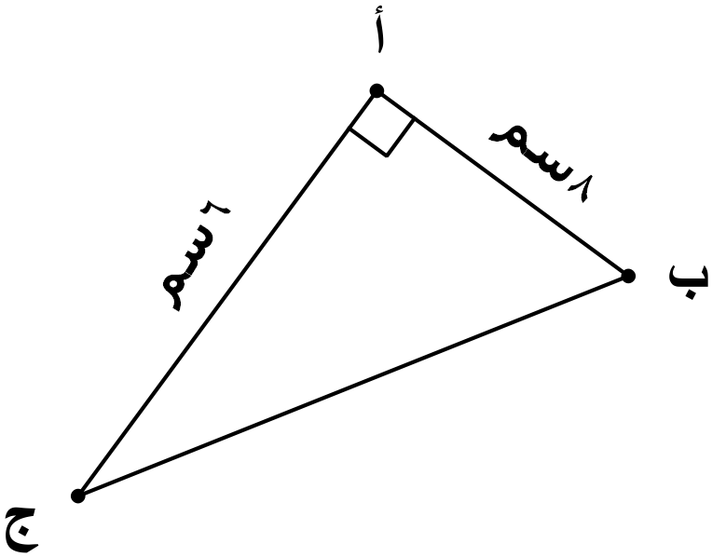

**النشاط(1) : في الشكل المجاور**

**1) جد النسب المثلثية الأساسية للزاوية (أ)**

**2) جد النسب المثلثية الثانوية للزاوية (ب)**

**النشاط (2)**

**أذا كان قــا أ = 0.5 جد النسب التالية :**

**1- قـــا ( 90 ـــ أ ) 2- جتا ( 90 ـــ أ ) 3- ظتا ( 90 ــ أ )**

**النشاط (3)**

**أثبت صحة المتطابقات التالية :**

**1)- جتا2 60 + جا2 60 = 1 2)-جتا س ×ظاس× جاس = 1 ــ جتا2 س**

**3)- (جا س + جتا س )2ــ 1 = 2 جا س جتا س 4) - (جا 30 ×جتا 60 )× 4 = 1**

**النشاط (4)**

**حل المعادلات المثلثية التالية :**

**1) ( 2 جــا س ــ 1 ) ( جــا س ــ 3 ) = 0**

**2) ظــا2س ـــ 2 س + 1 = 0**

**3) قتا س ــ 2 = 0**

الملتقى التربوي

<https://www.wepal.net>